Научная практика

Попытка настроить sali сервере ubuntu

Хватов Максим Григорьевич

Содержание

# 1 Цель работы

Настроить sali согласно документации на gitlab

# 2 Выполнение работы

После скачивания sali я попытался установить pipenv на свой сервер, но в резлуьтате этой попытки вышла ошибка следующего содержания:

ubuntu@ubuntu-cloud:~$ sudo -i  
root@ubuntu-cloud:~# apt --fix-broken install  
Reading package lists... Done  
Building dependency tree  
Reading state information... Done  
Correcting dependencies... Done  
The following packages were automatically installed and are no longer required:  
 libexpat1-dev libpython3-dev libpython3.8-dev python-pip-whl python3-appdirs  
 python3-dev python3-filelock python3-virtualenv-clone python3-wheel  
 python3.8-dev zlib1g-dev  
Use 'apt autoremove' to remove them.  
The following additional packages will be installed:  
 g++-9 python3.8-dev zlib1g-dev  
Suggested packages:  
 g++-9-multilib gcc-9-doc  
The following NEW packages will be installed:  
 g++-9 python3.8-dev zlib1g-dev  
0 upgraded, 3 newly installed, 0 to remove and 21 not upgraded.  
3 not fully installed or removed.  
Need to get 0 B/9091 kB of archives.  
After this operation, 29.8 MB of additional disk space will be used.  
Do you want to continue? [Y/n] y  
(Reading database ... 68357 files and directories currently installed.)  
Preparing to unpack .../g++-9_9.4.0-1ubuntu1~20.04.2_amd64.deb ...  
Unpacking g++-9 (9.4.0-1ubuntu1~20.04.2) ...  
dpkg: error processing archive /var/cache/apt/archives/g++-9_9.4.0-1ubuntu1~20.04.2_amd64.deb (--unpack):  
 cannot copy extracted data for './usr/bin/x86_64-linux-gnu-g++-9' to '/usr/bin/x86_64-linux-gnu-g++-9.dpkg-new': failed to write (No space left on device)  
dpkg-deb: error: paste subprocess was killed by signal (Broken pipe)  
No apport report written because the error message indicates a disk full error  
 Preparing to unpack .../zlib1g-dev_1%3a1.2.11.dfsg-2ubuntu1.5_amd64.deb ...  
Unpacking zlib1g-dev:amd64 (1:1.2.11.dfsg-2ubuntu1.5) ...  
dpkg: error processing archive /var/cache/apt/archives/zlib1g-dev_1%3a1.2.11.dfsg-2ubuntu1.5_amd64.deb (--unpack):  
 cannot copy extracted data for './usr/share/doc/zlib1g-dev/examples/gzjoin.c' to '/usr/share/doc/zlib1g-dev/examples/gzjoin.c.dpkg-new': failed to write (No space left on device)  
No apport report written because the error message indicates a disk full error  
 Preparing to unpack .../python3.8-dev_3.8.10-0ubuntu1~20.04.18_amd64.deb ...  
Unpacking python3.8-dev (3.8.10-0ubuntu1~20.04.18) ...  
dpkg: error processing archive /var/cache/apt/archives/python3.8-dev_3.8.10-0ubuntu1~20.04.18_amd64.deb (--unpack):  
 cannot copy extracted data for './usr/share/doc/python3.8/HISTORY.gz' to '/usr/share/doc/python3.8/HISTORY.gz.dpkg-new': failed to write (No space left on device)  
dpkg-deb: error: paste subprocess was killed by signal (Broken pipe)  
No apport report written because the error message indicates a disk full error  
 dpkg: error: failed to write status database record about 'make' to '/var/lib/dpkg/status': No space left on device  
E: Sub-process /usr/bin/dpkg returned an error code (2)  
root@ubuntu-cloud:~#

Исходя из этого сообщения, я сделал вывод, что на сервере недостаточно места и начал искать информацию о том, как это исправить. Конфигурация через gns (правая кнопка -> configure) ничего не дала, т.к. там есть только параметр оперативной памяти. Вкладка HDD оказалась совсем непонятной ия решил её не трогать. Пробовал очищать лишние файлы и кэш с помощью команд.

sudo apt-get clean  
sudo apt-get autoremove --purge  
sudo rm -rf /var/cache/apt/archives/*  
sudo rm -rf /tmp/*  
sudo journalctl --vacuum-time=1d

Но это ничего не дало. Также я проверил и несколько раз убедился в том, что на моем компьютере место на жестком диске имеется. Также при запуске всей модели в gns, регулярно выходит сообщение о нехватке оперативной памяти (есть предположение, что проблема может быть и в этом тоже, но я не смог подтвердить этот довод).

Далее я пытался настроить объем жесткого диска чрез сам hyper-v, но он не дал этого сделать из-за предупреждения на скриншотах:

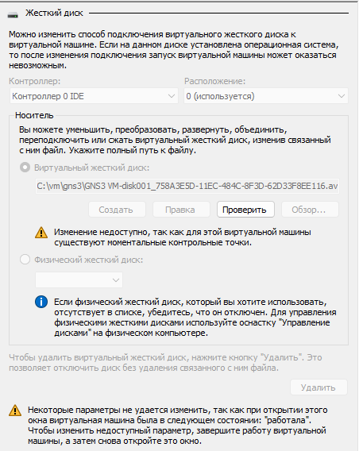

Рис. 1: Первый жесткий диск

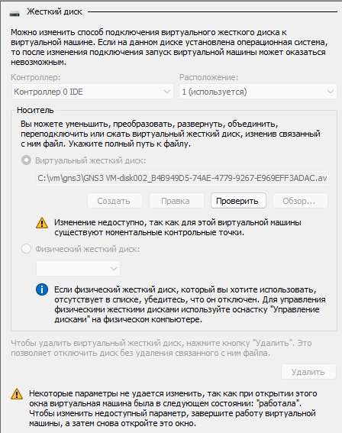

Рис. 2: Второй жесткий диск

Спустя некоторое время поисков решения, я решил проделать манипуляцию объединения виртуального жесткого диска с родительским жестким диском через пункт в меню hyper-v - “Изменить диск…”.

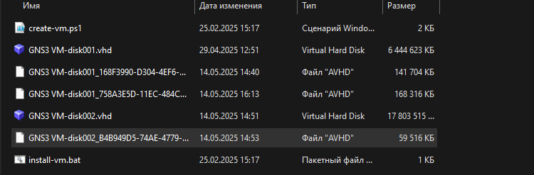

Рис. 3: Содержимое папки с дисками

Тут я выбрал disk001 и объединил его далее с родительским диском, что повлекло за собой полный отказ в работе вирутальной машины. Пришлось восстанавливать и откатываться к предыдущей версии. Места от этого не прибавилось.

Далее, чтобы не терять времени зря, я попробовал составить необходимую последовательность команд (следуя документации), для настройки и установки sali (пока без bittorrent).

Установка необходимых пакетов:

sudo apt update  
sudo apt install -y qemu wget python3 python3-pip virtualenv virtualenvwrapper

Скачивание и распаковка buildroot

cd /tmp  
wget https://buildroot.org/downloads/buildroot-2022.11.1.tar.gz  
tar xvf buildroot-2022.11.1.tar.gz  
cd buildroot-2022.11.1

Запуск сборки:

make xxhash  
make zstd  
make

После всего этого и настройки конфига sali нужно добавить в dnsmasq.conf строку pxe-service=x86PC, "Boot SALI", pxelinux. Далее настроить загрузчик PXE.

sudo nano /srv/tftp/pxelinux.cfg/default

где содержимое файла имеет следующий вид:

DEFAULT linux  
LABEL linux  
 KERNEL bzImage  
 APPEND initrd=rootfs.cpio.gz console=ttyS0

В результате я так и не смог найти никакой рабочей информации по изменению размера жесткого диска в связке с gns.

# 3 Выводы

В результате работы была скачана sali, и применены попытки расширения жесткого диска, которые успехом, к сожалению не увенчались.